**2015年北京国际田联世界锦标赛志愿者报名系统使用指南**

1. **志愿者报名系统**

* 报名网址

<http://biaa.chinaopen.com.cn/Index/Index.aspx>

* 或从北京国际田联世界锦标赛网站<http://www.iaafbeijing2015.com/>志愿者选项进入（开通时间待定）

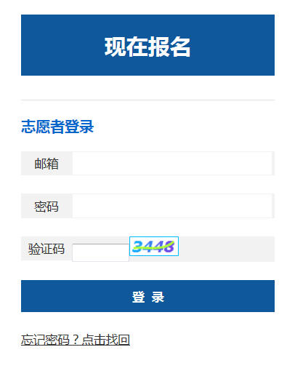

**1.登陆界面**

* 首次登陆请点击“现在报名”按钮注册账号。
* 如已有账号，则输入邮箱、密码登录系统。

**2.阅读报名须知**

* 勾选“本人已经仔细阅读”，点击同意并继续按钮。
* 如果此前已经在本网注册过账号并输入过**身份证号**或其他证件号码，但因意外未完成注册流程，请点击下方“[点击这里：检测您是否已经是我们的注册志愿者](http://biaa.chinaopen.com.cn/UserManager/userExistsCheck.aspx)”链接，找回账号。

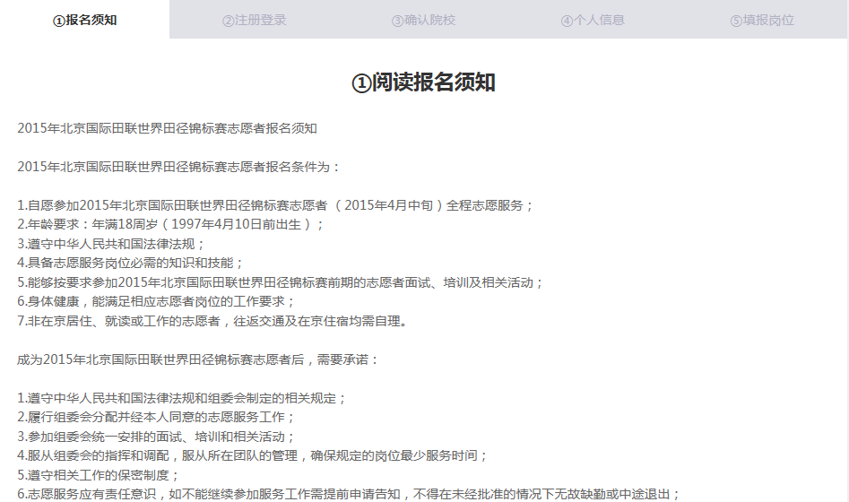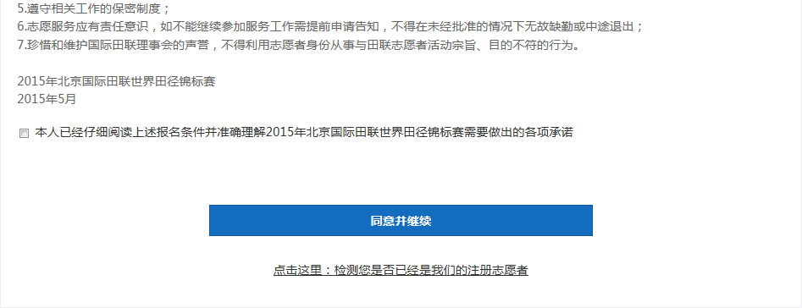

**3.填写基本注册信息**

* 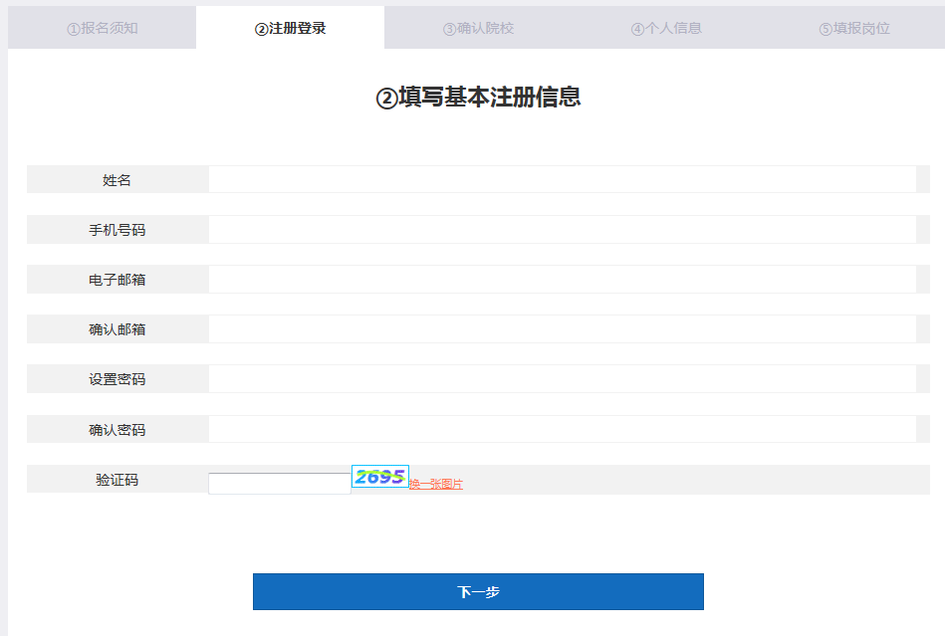请如实填写所需信息并牢记密码，此后录取信息将向预留电话及邮箱发出。

**4.选择报名类型及高校**

* 组委会面向北京市39所高校定点定向招募，这39所高校学生务必只勾选“合作高校”项下本校名称选项，不要错选。
* 其他高校及社会在职人员报名时勾选相应选项即可，不要勾选上方合作高校选项。

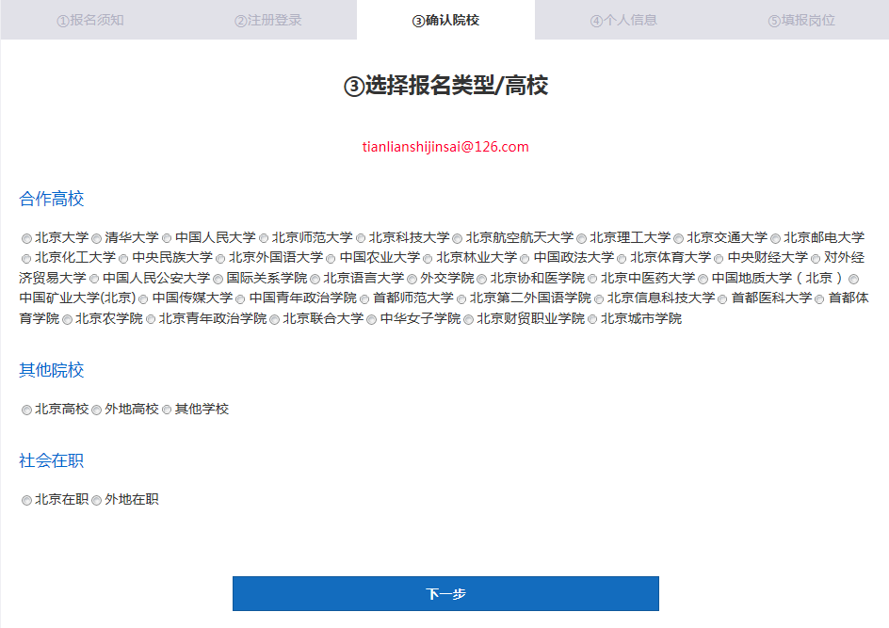

**5.填写个人信息**

* 需上传免冠证件照至系统，**如暂时不便上传可于注册后补充提交，但请在规定时间内及时上传**，最终缺少照片者不予录取。

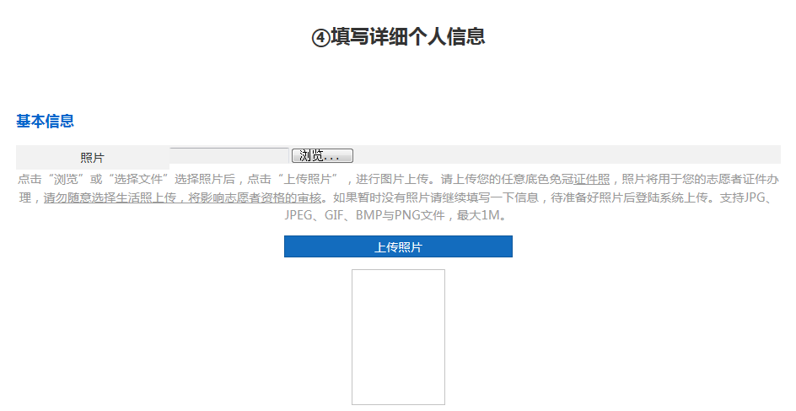

* 出生日期格式为8位数字

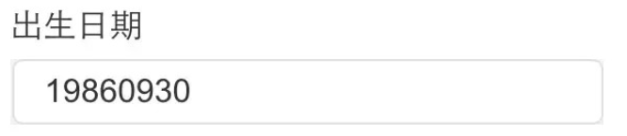

* 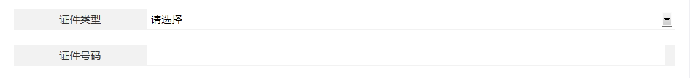选择合适的证件类型后请准确输入证件号码，**如号码内包含“X”等字母，请输入大写字母**，否则不能识别。本栏与公安部门系统挂钩，如信息错误将会即时提醒。
* 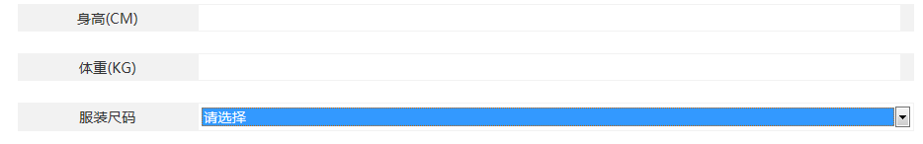身高体重与服装尺码请务必如实填写，志愿者服装将按照此数据配发。
* 志愿北京注册志愿者统计：请如实填写，与录入志愿北京服务时长相关。
* 系统仅统计**一种**外语能力，按照岗位需求**特殊招募的小语种志愿者请选择相应小语种**，其他普通志愿者请选择英语选项，如有多语种技能可在“自我介绍”板块内填写，技术特长板块内不予统计。“语言等级”栏内请填写已通过的语言水平认证考试的**全称**，“等级分数”栏内如实填写相应考试分数或分级。**如通过多个认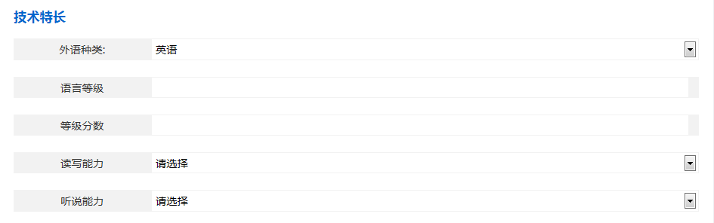证考试，请选择最能代表语言水平的一个填写。**
* 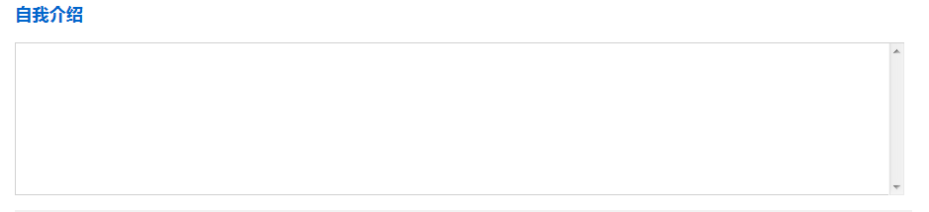“自我介绍”栏内请填写个人志愿服务经历，或是能够代表自己工作能力的其他经历。如有多语种技能可在此栏内指出，并写明语言水平等级。其他补充性信息也请在本栏目内填写。

**6.浏览及填报岗位**

* 各高校志愿者所能申请的岗位已经按照工作部署规划事先限定，不得多报。以北京航空航天大学为例，其志愿者可申报的岗位为“竞赛部”之下的四个岗位，不可申请其他部门的其他岗位。点击岗位名称可以查看岗位具体信息。新增志愿者请点新增志愿者选项。

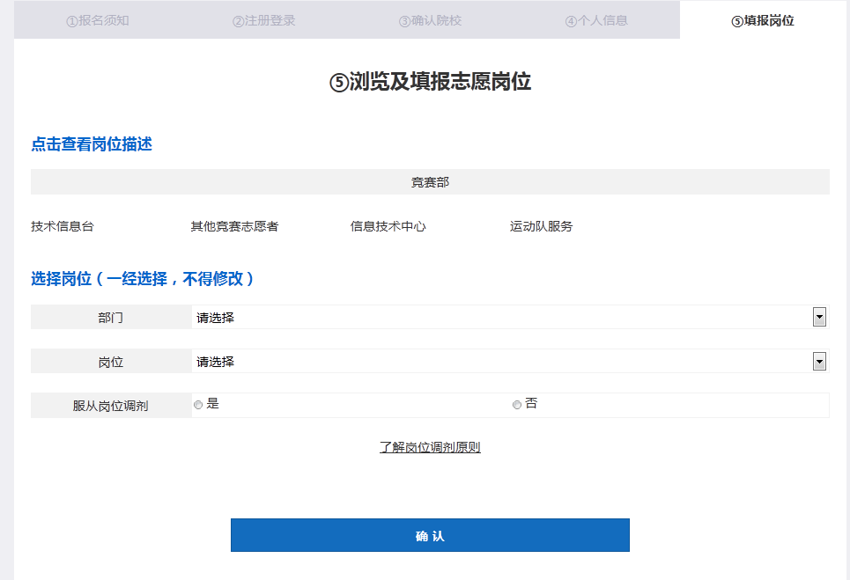

**7.报名成功**

* 成功报名后会显示如下界面，并可登录系统管理个人信息。

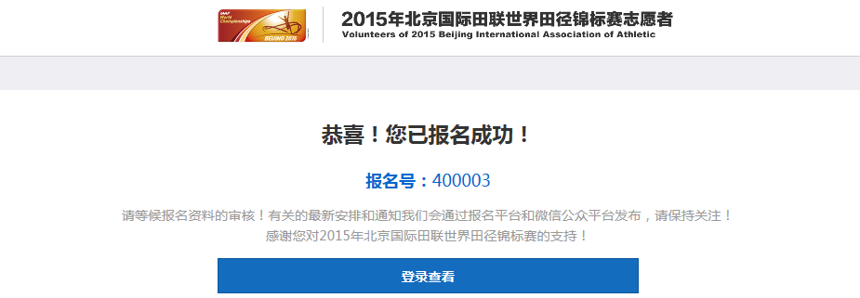

**8.志愿者个人信息系统**

* 志愿者登录系统后可查看已填写信息，**补交证件照**，修改资料、密码。左上角显示此时申请的审批状态，如：已录取、未录取、邀请面试等。右上角“下载个人简历”按钮可以将个人信息表转为pdf格式下载打印，以备面试时提交纸质信息表。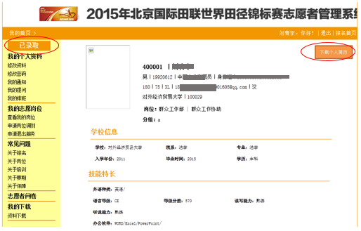

1. **后台管理系统**

* **网址**

http://biaa.chinaopen.com.cn/AdminManage/Login.aspx

* 各高校管理员账号为高校全称，如：北京大学、北京航空航天大学，中国地质大学等带后缀高校仅输入以上字样即可，无需添加“（北京）”的后缀。密码预设为“0”.

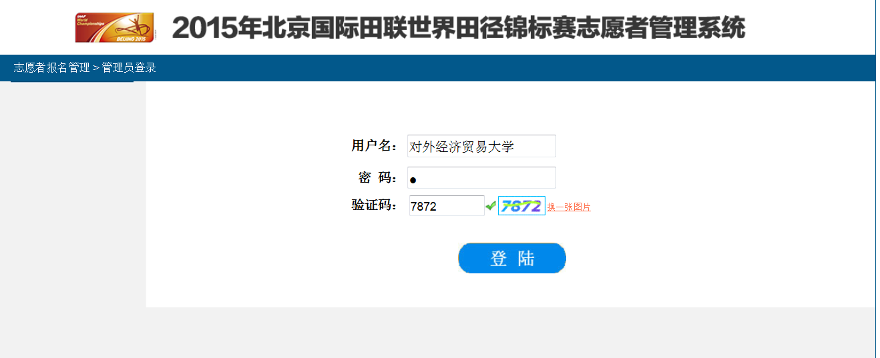

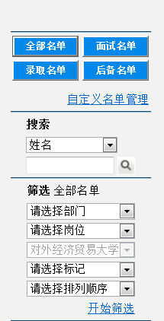

* 左侧导航栏内有各类名单按钮，可分别进行管理。
* 搜索栏可根据不同需要精确查找志愿者信息。
* 筛选栏可自定义搜索条件批量管理同类型志愿者。
* 点击“全部名单”可对所有志愿者进行批量管理，勾选志愿者条目前的方框后可对选中的志愿者进行编辑管理。点击导出表格后可将志愿者信息导出为EXCEL文件，如有错误提示点击确定即可，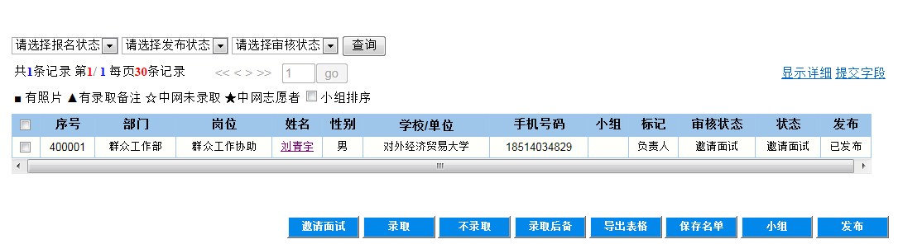不影响使用。
* 招募录用操作流程如下：

勾选——邀请面试——发布——录取——发布

**“邀请面试”是“录取”（“录取后备”）的必要前提，“发布”的功能是使志愿者在系统中看到当前审批状态，得知审批结果。如果不予录取，可直接点选，无需以“邀请面试”为前提。**

* 点击志愿者姓名可进入个人信息编辑界面。在“报名管理”项下可对志愿者的录取状态进行修改，如此前管理时操作失误，可在这里进行更正，更正后点击保存并发布即可。此外，可以将该名志愿者标记为组长或负责人，便于分层管理。志愿者信息板块为志愿者报名信息整合，可单独打印。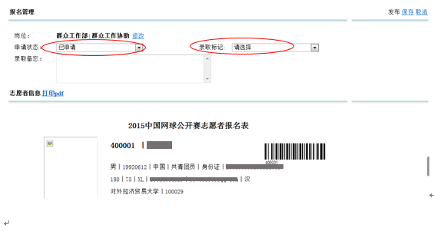
* 如果在操作中遇到问题，请将问题反馈至

[tianlianshijinsai@126.com](mailto:tianlianshijinsai@126.com)

**请注明是学校管理员或学生志愿者，附上错误页面截图，并将用户名及密码（若成功注册）一并发送至此邮箱。**